**Классный час по ПДД**

**Тема:** «АЗБУКА ДОРОЖНОГО ДВИЖЕНИЯ»

**Цели:** повторить с обучающимися правила дорожного движения, сигналы светофора, знакомить с дорожными знаками, формировать навыки правильного и безопасного поведения на улице и дороге; расширить знания обучающихся по безопасности движения; воспитывать интерес и уважение к общему закону дорог и улиц; развивать внимание, активность, дисциплинированность, ответственность.

**Ход классного часа:**

**1. Организационный момент.**

**Учитель:**

Город, в котором

С тобой мы живем,

Можно по праву сравнить с Букварем.

Азбукой улиц,

Проспектов, дорог,

Город дает нам все время урок.

Вот она, азбука,-

Над головой:

Знаки развешаны вдоль мостовой.

*(на доске вывешены рисунки дорожных знаков и светофор)*

- Ребята, что такое азбука? Для чего человеку азбука?

- А вот сегодня мы с вами поговорим об азбуке безопасности на дороге.

- Как вы думаете, что же это за азбука и для чего она человеку?

*(правила дорожного движения необходимы для того, чтобы не подвергать свою жизнь опасности и не мешать движению транспорта)*

- Ребята, а кто главный среди этих знаков?

- Правильно, конечно же – светофор! Вот какой он важный и серьёзный. Этот помощник пришёл к нам на классный час не просто так, он будет строго следить за нашей с вами работой! Мы повторим правила поведения на дороге, познакомимся с дорожными знаками, повторим сигналами светофора. А в конце классного часа вы станете участниками викторины, чтобы верно ответить на ее вопросы, будьте внимательными. И так, начинаем изучать Азбуку безопасности поведения на дороге.

- А кто-то знает, когда и где появились первые правила дорожного движения?

- А сейчас мы послушаем, что расскажут нам ученики о ПДД.

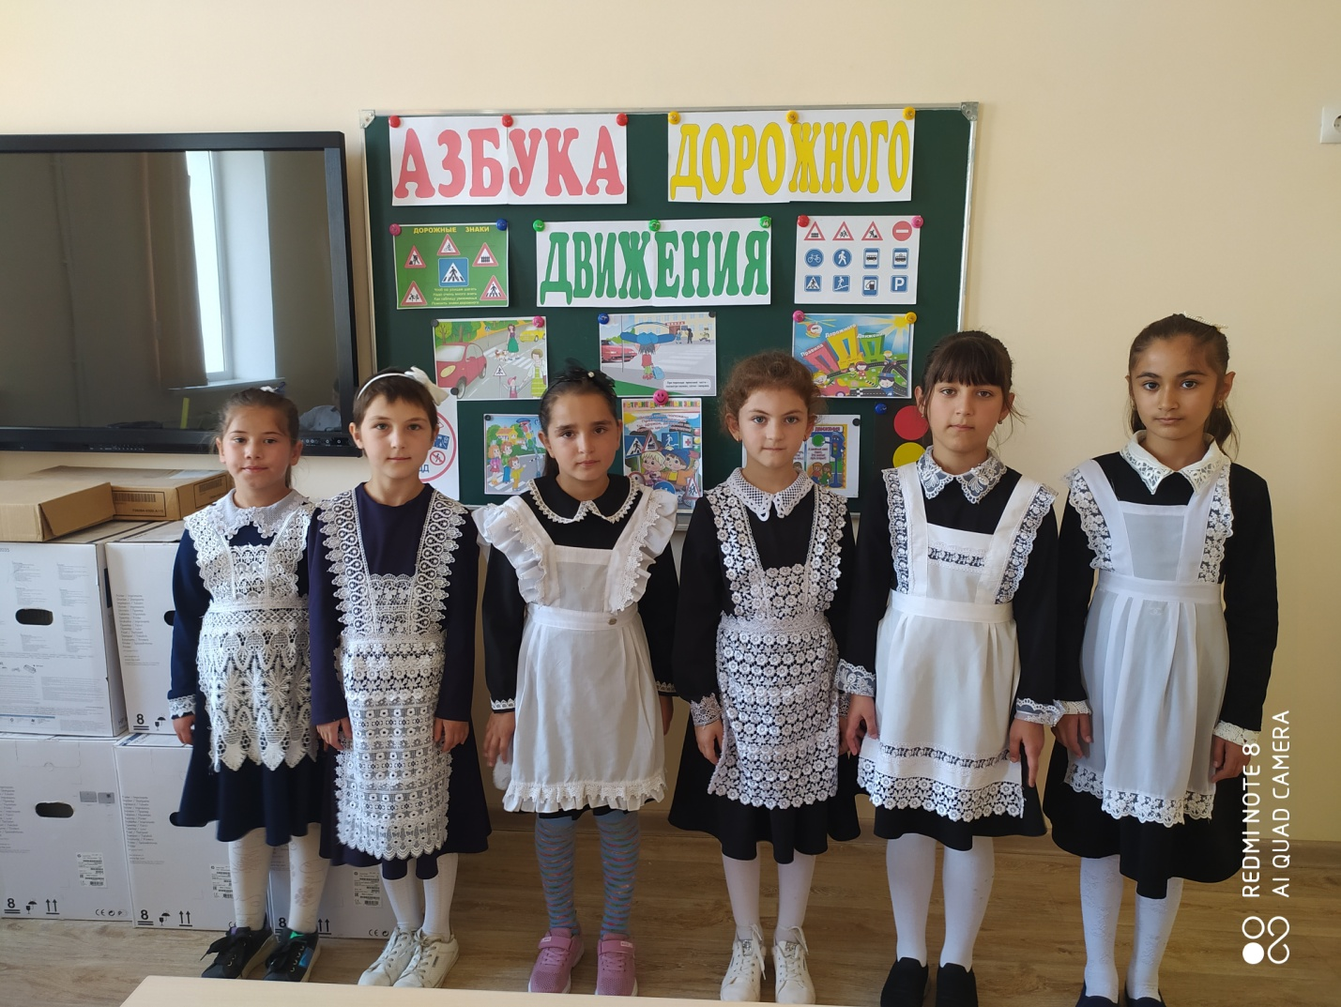

Везде и всюду правила  
Их надо знать всегда!  
Без них не выйдут в плаванье  
Из гавани суда.  
  
Выходит в рейс по правилам  
Полярник и пилот.  
Свои имеют правила  
Шофёр и пешеход.  
  
По городу, по улице   
Не ходят просто так!  
Когда не знаешь правила –   
Легко попасть впросак.  
  
Всё время будь внимательным!  
И помни на перёд:  
Свои имеют правила   
Шофёр и пешеход!

Асфальтом улицы мостятся,  
Автомобили быстро мчатся,

Бурлит в движенье мостовая,  
Бегут авто, спешат трамваи.

Все будьте правилу верны –  
Держитесь правой стороны.

Должен помнить пешеход:  
Перекресток – переход

Есть сигналы светофора,  
Подчиняйся им без спора.  
Желтый свет – предупрежденье!  
Жди сигнала для движенья.

Зеленый свет открыл дорогу:  
Переходить ребята могут.  
Иди вперед! Порядок знаешь,  
На мостовой не пострадаешь.

Красный свет нам говорит!  
Стой! Опасно! Путь закрыт.

- А кто еще наш помощник на дороге, вы узнаете, отгадав загадки:

**Загадки:**

Он имеет по три глаза,

По три с каждой стороны.

И хотя еще ни разу

Не смотрел он всеми сразу –

Все глаза ему нужны.

Он висит тут с давних пор.

И на всех глядит в упор.

Что же это? … (Светофор)

Он и вежливый, и старый,

И известен на весь мир,

Он на улице широкой

Самый главный командир.

Все его, конечно, знают,

Да и как его не знать!

Все отлично понимают

Все, что  хочет он сказать.

- А вы знаете сигналы светофора?

\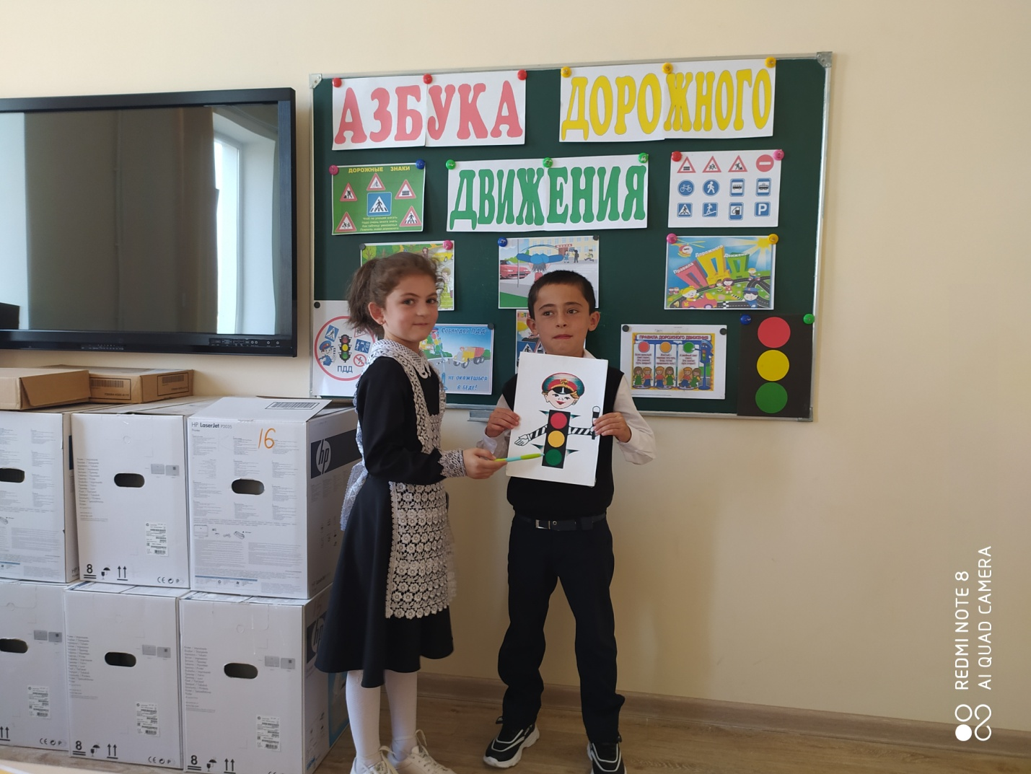

Некоторые из них вам уже знакомы, а другие мы увидим сейчас. У каждого знака свое назначение. Постарайтесь их запомнить.

- Учитель читает стихи. Обучающиеся внимательно их слушают и находят соответствующий дорожный знак.

**1. Знак “Дети”:**

Я хочу спросить про знак.

Нарисован знак вот так:

В треугольнике ребята

Со всех ног бегут куда - то.

**2. Знак “Движение пешеходов запрещено”:**

Если ты поставил ногу На проезжую дорогу,

Обрати внимание, друг: Знак дорожный – красный круг,

Человек, идущий в черном,

Красной черточкой зачеркнут.

И дорога вроде, но Здесь ходить запрещено.

**3. Знак “Велосипедная дорожка”:**

Шли из школы мы домой,

Видим – знак над мостовой.

Круг, внутри – велосипед,

Ничего другого нет.

**4 Знак “Пешеходный переход”:**

Пешеход, пешеход!

Помни ты про переход!

Он наземный,

Похожий на зебру.

Знай, что только переход

От машин тебя спасет.

**6 Знак** **“Пешеходная дорожка”:**

В голубом иду я круге  
И понятно всей округе,  
Если вдуматься немножко – …

**7 Знак** **“Пункт питания”:**

Путь не близок на беду   
Ты не взял с собой еду  
Вас спасёт от голоданья  
Знак дорожный пункт…

**Подведение итогов работы.**

- Вы запомнили, что означает каждый знак?

**Учитель:**

- Наш урок подходит к концу.

- Вы узнали что-то новое на нашем занятии?

- Нужно ли нам знать правила и знаки дорожного движения.

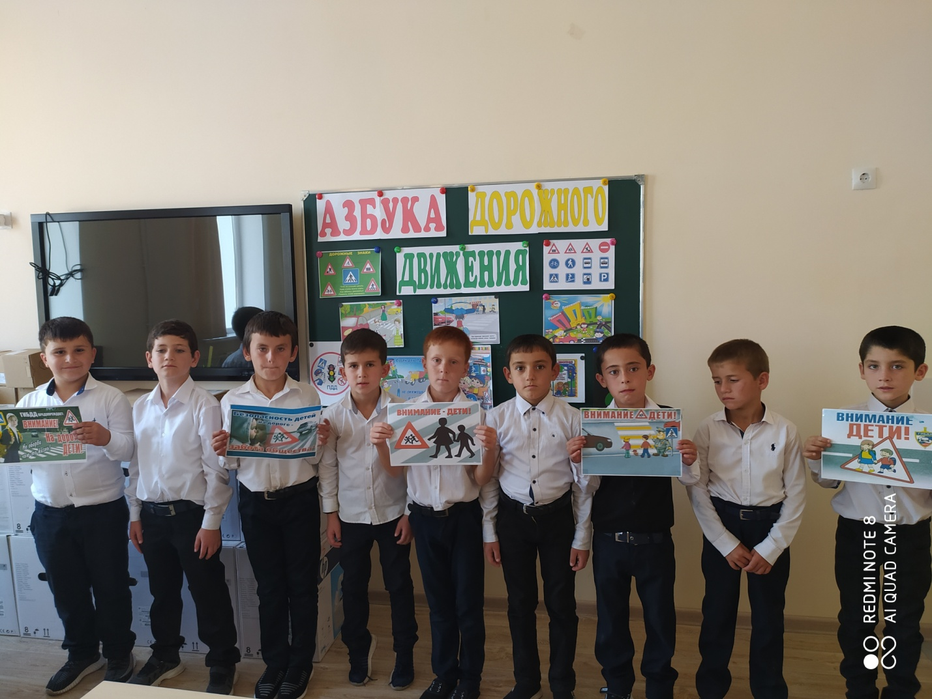



**14. Рефлексия проведенного занятия.**

Вам понравилось занятие?

- Учитель предлагает, используя цвета светофора (красный и зелёный), лежащие на столе у каждого обучающегося, оценить работу на занятии.

- Дети, а почему у нашего светофора к концу классного часа такое отличное и веселое настроение, он горит не красным, а зелёным светом. Что же случилось?

- Дети, нашему гостю пора в путь! У него ещё много важных дел!

- Давайте посмотрим, какое напутствие он даёт нам перед уходом!

